**Электрохимия 1,3-дикарбонильных соединений**

***Карамулин А.С., Лапшин Д.А., Крылов И.Б., Терентьев А.О.***

*Студент, 2 курс специалитета*

*Институт органической химии имени Н. Д. Зелинского РАН, Москва, Россия*

*E-mail: alexanderkaramulin@yandex.ru*

Органическая электрохимия стремительно развивается в последнее время. В первую очередь количество отходов синтеза сокращается, так как в роли окислителя или восстановителя выступает электрический ток. Сейчас электрический ток есть в каждом доме, что в разы повышает доступность данных реакций, и не вызывает трудностей с поставками такого окислителя. Ещё одним немаловажным преимуществом является экономичность такого подхода. Одними из универсальных прекурсоров для органического синтеза являются 1,3-дикарбонильные соединения. Для них более характерны реакции, протекающие по ионному механизму, а радикальные реакции в литературе встречаются значительно реже. Исследование таких радикальных электрохимических реакций и является целью данной работы

Нами были найдены оптимальные условия проведения реакции между 1,3‑дикарбонильными соединениями и NHPI в присутствии каталитических количеств перхлората железа(III). В продолжение данной работы мы исследовали субстратный ряд для этой реакции. Схема реакции изображена ниже. [1]

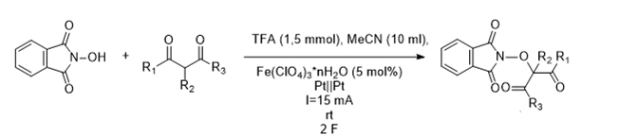

Схема 1. Субстраты и выходы

Исходя из полученных данных, мы можем предположить следующий механизм реакции.

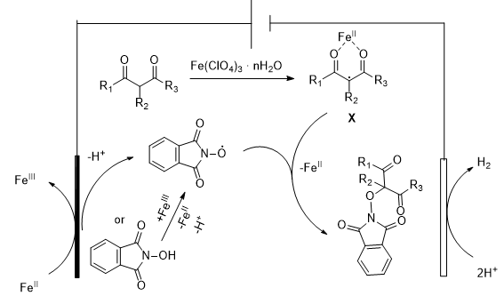

Схема 2. Механизм реакции

**Литература**

1. Krylov I. B. et al. Metal-free cross-dehydrogenative C–O Coupling of carbonyl compounds with N-hydroxyimides: Unexpected selective behavior of highly reactive free radicals at an elevated temperature //The Journal of Organic Chemistry. – 2019. – Т. 85. – №. 4. – С. 1935-1947.